Come si leggono gli scontri diretti

Gli scontri diretti presentano quattro fogli, molto simili l'uno con l'altro: Totale, che rappresenta il totale degli scontri diretti tra le stagioni scorse e quella presente, ed i rispettivi 2006-2007, 2005-2006 e 2004-2005, contenenti gli scontri diretti delle singole stagioni.

Nella colonna "A" sono riportate le squadre, nelle colonne da "B" ad "AE" le avversarie: così, per sapere quali sono i risultati degli scontri diretti di Alessandro si procederà da sinistra a destra, e si vedranno quelli contro Andrea, Fabrizio etc.

Fig. 1: la riga contenente gli scontri diretti di Alessandro

Ogni riquadro si divide in quattro righe: la prima riguarda gli scontri diretti in campionato, la seconda quelli in coppa, la terza il totale degli scontri diretti tra i due, mentre l’ultima il numero delle partite giocate tra le due squadre.
In fondo a quest’ultima riga, viene riportato il numero totale di gare disputate da ciascun giocatore.

Nella parte bassa, dopo le righe degli scontri diretti, vi è riepilogo: il totale delle sconfitte, dei pareggi e delle vittorie di ogni squadra; in campionato, in coppa e totali.

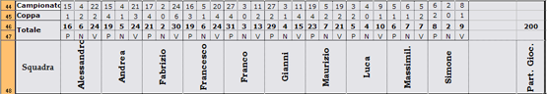
Fig. 2 – Colonne di riepilogo

In questo caso le statistiche vanno lette nella colonna verticale, cosicché i dati relativi ad Alessandro saranno i seguenti:
22 vittorie, 4 pareggi e 15 sconfitte in campionato; 2 vittorie, 2 pareggi ed 1 sconfitta in coppa, totale: 24 vittorie, 6 pareggi, 16 sconfitte.

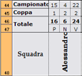

Fig. 3: Il riepilogo delle partite di Alessandro
In fondo a questa riga, il numero totale di gare disputate nella storia della Lega Sciaguattos.

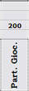

Fig. 4: Il numero totale delle partite giocate

Nell’ultima parte del foglio “Totale”, infine, la percentuale di vittorie, rispetto alle gare disputate, ottenute da ognuno dei partecipanti

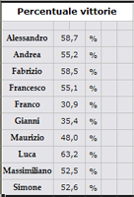

Fig. 5: La percentuale di vittorie

